Podaljšano bivanje, 3. in 4. razred, 4. 5. 2020

Pozdravljeni tretješolci in četrtošolci!
Vesela bova, če nama boš poslal kakšno fotografijo tvojih dejavnosti ali pa nama kar tako napisal kakšen stavek.

Najina naslova: lucija.sarc1@guest.arnes.si vojotodor@gmail.com

Ponedeljek, 4. maj 2020
Zdravo!

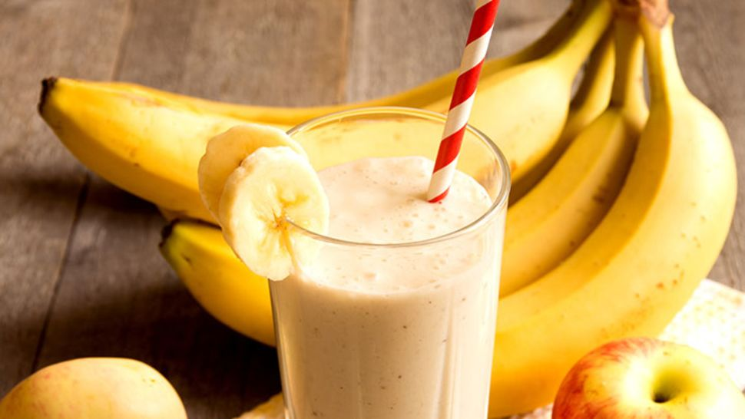
Upava, da si lepo preživel prvomajske počitnice in da ti je bil recept za palačinke všeč. Si se pri ustvarjanju v kuhinji zabaval? Tokrat ti pošiljava navodila za pripravo tako imenovanega "zmešančka" za dvig odpornosti, ki vsebuje veliko hranljivih snovi. Za pripravo napitka potrebuješ blender ali palični mešalnik z visoko posodo.
Sestavine:
- 1 banana
- 1 jabolko
- 100 ml jogurta
- 1 žlička medu
- po želji ingver (svež ali v prahu)
- cimet
Postopek priprave:
Sadje olupi in nareži v posodo. Za pripravo napitka lahko uporabiš sadje, ki ima morda napake, in ni privlačno na oko, kot npr. že bolj rjava banana, rahlo nagnito ali nagubano jabolko (neužitne dele sadja odstrani). V posodo dodaj jogurt in med ter kanček mletega cimeta in ingverja, če ga boš uporabil. Vse sestavine zmešaj do gladkega in napitek je pripravljen. Enostavno, kajne?
Upava, da ti bo "zmešanček" teknil! Vesela bova fotografije tvojega ustvarjanja

